НАЦИОНАЛЬНЫЙ ИССЛЕДОВАТЕЛЬСКИЙ УНИВЕРСИТЕТ ИТМО
Факультет программной инженерии и компьютерной техники

Базы Данных
Лабораторная работа № 1
Вариант 888

Выполнил студент: Маликов Глеб Игоревич
Группа № Р3124
Преподаватель: Королёва Юлия Александровна

г. Санкт-Петербург
2023
Задание 3
Описание текста 4
Инфологическая модель 5
Даталогическая модель 6
SQL код 7
Заполнение данных 8
Заключение 9

Задание
На основе предложенной предметной области (текста) составить ее описание. Из полученного описания выделить сущности, их атрибуты и связи.

Как глупо было ожидать этого! Теперь он знал, что с таким же успехом можно разглядывать ветер или размышлять об истинной форме пламени. Потом его душу и тело охватила безмерная усталость, и Дэвид Боумен заснул в последний раз в своей жизни.

Составить инфологическую модель.
Составить даталогическую модель. При описании типов данных для атрибутов должны использоваться типы из СУБД PostgreSQL.
Реализовать даталогическую модель в PostgreSQL. При описании и реализации даталогической модели должны учитываться ограничения целостности, которые характерны для полученной предметной области.
Заполнить созданные таблицы тестовыми данными.

Описание текста
Сущности:
- Природный Элемент:
  - Элемент
  - Форма
  - Количество
  - Единица Измерения
- Персонаж:
  - Имя
  - Дата рождения
  - Дата смерти
  - Состояние
  - Жив
- Событие:
  - Описание
Ассоциация
- Персонаж_Элемент:
  - Персонаж_ID
  - Элемент_ID
  - Действие_ID
- Персонаж_Событие:
  - Персонаж_ID
  - Событие_ID
Характеристика
- Состояние:
  - Описание
- Действие:
  - Глагол

Модели

Инфологическая модель

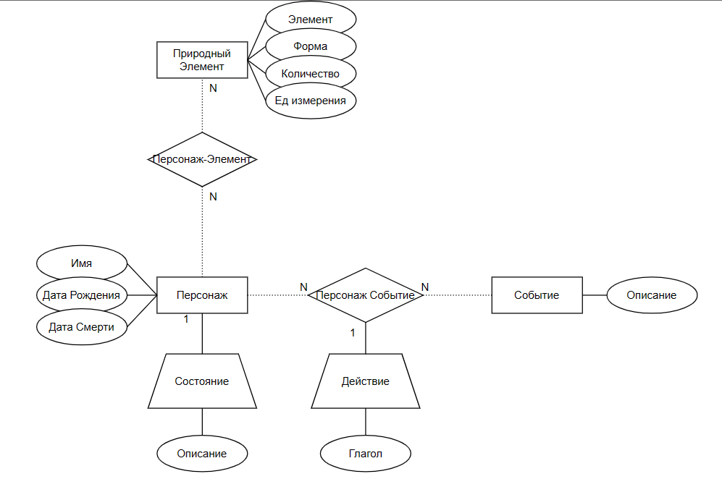

Даталогическая модель
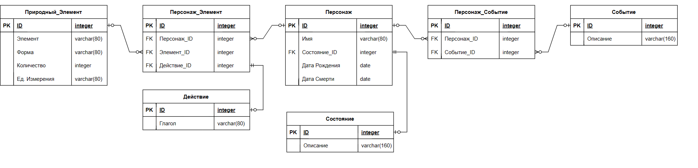

SQL код
create table Действие
(
id integer not null GENERATED ALWAYS AS IDENTITY primary key,
Глагол varchar(80) unique
);
create table Состояние
(
id integer not null GENERATED ALWAYS AS IDENTITY primary key,
Описание varchar(160) unique
);
create table Элемент
(
id integer not null GENERATED ALWAYS AS IDENTITY primary key,
Элемент varchar(80) not null,
Форма varchar(80),
Количество integer check (Количество > 0),
Единица_Измерения varchar(80)
);
create table Персонаж
(
id integer not null GENERATED ALWAYS AS IDENTITY primary key,
Имя varchar(80) not null,
Состояние_ID INTEGER REFERENCES Состояние(id),
Дата_Рождения date,
Дата_Смерти date
);
create table Событие
(
id integer not null GENERATED ALWAYS AS IDENTITY primary key,
Описание varchar(160) unique
);
create table Персонаж_Событие
(
id integer not null GENERATED ALWAYS AS IDENTITY primary key,
Персонаж_ID integer references Персонаж(id),
Событие_ID integer references Событие(id),
UNIQUE (Персонаж_ID, Событие_ID)
);
create table Персонаж_Элемент
(
id integer not null GENERATED ALWAYS AS IDENTITY primary key,
Персонаж_ID integer references Персонаж(id),
Элемент_ID integer references Элемент (id),
Действие_ID integer references Действие(id)
);

Заполнение данных
INSERT INTO Действие (Глагол) VALUES ('Разглядывать');
INSERT INTO Действие (Глагол) VALUES ('Расмышлять');
INSERT INTO Действие (Глагол) VALUES ('Смотреть');
INSERT INTO Действие (Глагол) VALUES ('Есть');
INSERT INTO Действие (Глагол) VALUES ('Отдыхать');
INSERT INTO Действие (Глагол) VALUES ('Строить');
INSERT INTO Действие (Глагол) VALUES ('Пить');
INSERT INTO Состояние (Описание) VALUES ('Нейзвестное');
INSERT INTO Состояние (Описание) VALUES ('Усталость');
INSERT INTO Состояние (Описание) VALUES ('Радость');
INSERT INTO Состояние (Описание) VALUES ('Страх');
INSERT INTO Состояние (Описание) VALUES ('Грусть');
INSERT INTO Элемент (Элемент, Форма, Количество, Единица_Измерения) VALUES ('Ветер', 'Северо-Западный', 32, 'м/с');
INSERT INTO Элемент (Элемент, Форма, Количество, Единица_Измерения) VALUES ('Пламя', 'Истинная', 500, 'C');
INSERT INTO Элемент (Элемент, Форма, Количество, Единица_Измерения) VALUES ('Вода', 'Жидкая', 2, 'Литр');
INSERT INTO Элемент (Элемент, Форма, Количество, Единица_Измерения) VALUES ('Земля', 'Твёрдая', 500, 'Kg');
INSERT INTO Элемент (Элемент, Форма, Количество, Единица_Измерения) VALUES ('Железо', 'Твёрдое', 1000, 'Kg');
INSERT INTO Персонаж (Имя, Состояние_ID, Дата_Рождения, Дата_Смерти) VALUES ('Дэвид Боумен', 1, '01/01/1970', null);
INSERT INTO Персонаж (Имя, Состояние_ID, Дата_Рождения, Дата_Смерти) VALUES ('Глеб', 5, '11/08/2004', null);
INSERT INTO Персонаж (Имя, Состояние_ID, Дата_Рождения, Дата_Смерти) VALUES ('Juan', 1, '05/09/1004', null);
INSERT INTO Персонаж (Имя, Состояние_ID, Дата_Рождения, Дата_Смерти) VALUES ('Гарри Поттер', 3, '08/02/1904', null);
INSERT INTO Персонаж (Имя, Состояние_ID, Дата_Рождения, Дата_Смерти) VALUES ('Пётр', 4, '08/02/1904', null);
INSERT INTO Событие (Описание) VALUES ('Глупость Ожидания');
INSERT INTO Событие (Описание) VALUES ('Знание о том что с таким же успехом можно разглядывать ветер или размышлять об истинной форме пламени');
INSERT INTO Событие (Описание) VALUES ('Испытывание безмерной усталости');
INSERT INTO Событие (Описание) VALUES ('Засыпание в последний раз жизни.');
INSERT INTO Событие (Описание) values ('Конец мира');
INSERT INTO Персонаж_Событие (Персонаж_ID, Событие_ID) VALUES (1, 1);
INSERT INTO Персонаж_Событие (Персонаж_ID, Событие_ID) VALUES (1, 2);
INSERT INTO Персонаж_Событие (Персонаж_ID, Событие_ID) VALUES (1, 3);
INSERT INTO Персонаж_Событие (Персонаж_ID, Событие_ID) VALUES (1, 4);
INSERT INTO Персонаж_Событие (Персонаж_ID, Событие_ID) VALUES (2, 3);
INSERT INTO Персонаж_Событие (Персонаж_ID, Событие_ID) VALUES (1, 5);
INSERT INTO Персонаж_Событие (Персонаж_ID, Событие_ID) VALUES (2, 5);
INSERT INTO Персонаж_Событие (Персонаж_ID, Событие_ID) VALUES (3, 5);
INSERT INTO Персонаж_Событие (Персонаж_ID, Событие_ID) VALUES (5, 5);
INSERT INTO Персонаж_Элемент (Персонаж_ID, Элемент_ID, Действие_ID) VALUES (1, 1, 1);
INSERT INTO Персонаж_Элемент (Персонаж_ID, Элемент_ID, Действие_ID) VALUES (1, 2, 2);
INSERT INTO Персонаж_Элемент (Персонаж_ID, Элемент_ID, Действие_ID) VALUES (5, 4, 6);
INSERT INTO Персонаж_Элемент (Персонаж_ID, Элемент_ID, Действие_ID) VALUES (5, 5, 6);
INSERT INTO Персонаж_Элемент (Персонаж_ID, Элемент_ID, Действие_ID) VALUES (2, 3, 7);
UPDATE Персонаж SET Состояние_ID = 2 WHERE id = 1;
UPDATE Персонаж SET Дата_Смерти = now() WHERE Персонаж.id = 1;
UPDATE Персонаж SET Дата_Смерти = now() WHERE Персонаж.id = 2;
UPDATE Персонаж SET Дата_Смерти = now() WHERE Персонаж.id = 3;
UPDATE Персонаж SET Дата_Смерти = null WHERE Персонаж.id = 5;

Запросы
- Вывод количества живых и мёртвых персонажей
SELECT COUNT(*) FROM Персонаж WHERE Дата_Смерти is not null UNION ALL SELECT COUNT(*) FROM Персонаж WHERE Дата_Смерти is null;

- Персонажи и количество элементов, с которым взаимодействует
SELECT Персонаж.*, count(*) FROM Персонаж_Элемент, Персонаж WHERE Персонаж_ID = Персонаж.id group by Имя, Состояние_ID, Дата_Рождения, Дата_Смерти, Персонаж.id;

- Персонажи и количество элементов, с которым взаимодействует (больше 1 элемента)
SELECT Персонаж.*, count(*) FROM Персонаж_Элемент, Персонаж WHERE Персонаж_ID = Персонаж.id group by Имя, Состояние_ID, Дата_Рождения, Дата_Смерти, Персонаж.id having count(*) > 1;

- Персонажи и элементы, с которым взаимодействует (вывод названия элементов)
SELECT A.Имя, Элемент.Элемент FROM Элемент join (SELECT * FROM Персонаж JOIN Персонаж_Элемент on Персонаж.id = Персонаж_Элемент.Персонаж_ID) AS A ON Элемент_ID = Элемент.id;

- Вывод всех Персонажей и количество элементов, с которыми взаимодействуют (включая тех, кто не взаимодействуют ни с одним элементом)
SELECT Персонаж.*, count(Персонаж_ID = Персонаж.id) FROM Персонаж_Элемент RIGHT JOIN Персонаж ON Персонаж_ID = Персонаж.id group by Персонаж.id, Имя, Состояние_ID, Дата_Рождения, Дата_Смерти;

- Вывод персонажей старше 50 лет
SELECT * from Персонаж where (now() - Дата_Рождения) > '50 YEARS';

- Вывести всех персонажей и добавить надпись "взаимодействует с пламенем" для тех, кто взаимодействуют с пламенем
SELECT Персонаж.Имя,
CASE WHEN EXISTS (SELECT * FROM Персонаж_Элемент WHERE Персонаж_Элемент.Персонаж_ID = Персонаж.id AND Персонаж_Элемент.Элемент_ID = 2)
THEN 'взаимодействует с пламенем'
ELSE ''
END AS Взаимодействие_с_элементом
FROM Персонаж;

Заключение
В ходе работы была разработана база данных по описанию текста. Были выделены сущности, их атрибуты и связи. Далее была добавлена информация из текста в таблицы и выполнены запросы для отображения данной информации. База данных реализована в сервере Helios на PostgreSQL.

